# 募集応募人数一覧表についての説明

サイドバーのメニュー「募集応募人数一覧表」を開くと中に「募集応募人数の一覧表」があります。

こちらはどのような企業、案件（企業アカウントと紐づく案件）に対し、どの支援者に紐づくユーザーが何人ほど応募予定か管理するための一覧表です。

**検索**

デフォルトの設定では6か月前までのデータが表示されています。

案件の募集の開始日または終了日、または両方を入力して検索ボタンをクリックすると、募集の開始日および終了日で検索できます。

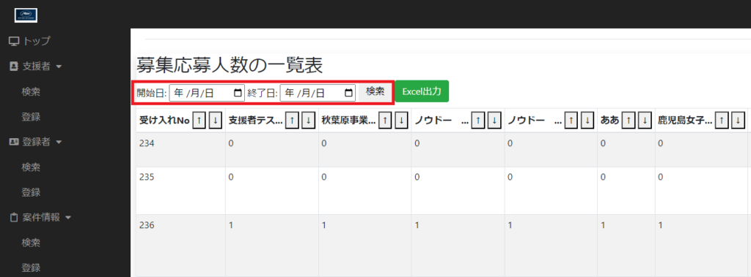

カレンダーのアイコンをクリックすると、カレンダーから開始日または終了日を指定して入力することができます。

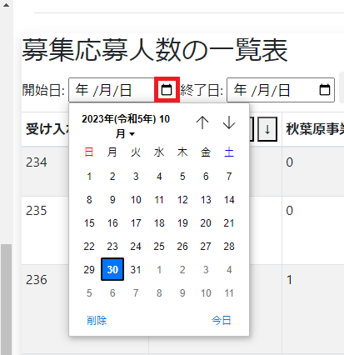

見出しの列の右にある矢印をクリックすると、昇順・降順に並べ替えすることができます。

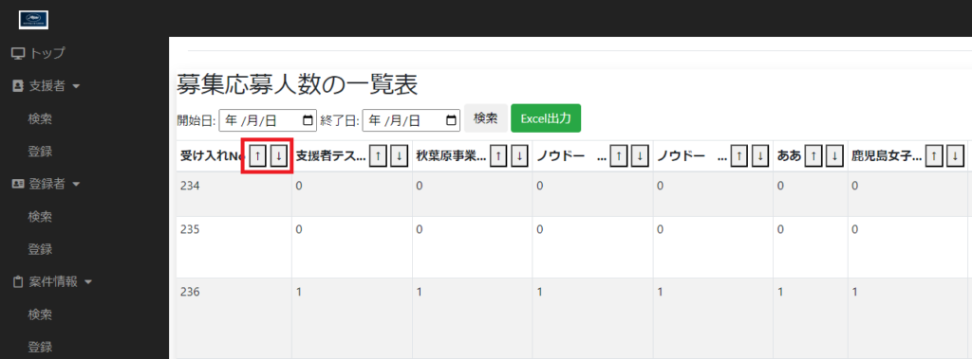

各案件の募集人数、応募人数、辞退数などの項目で並び替えを行うことができます。

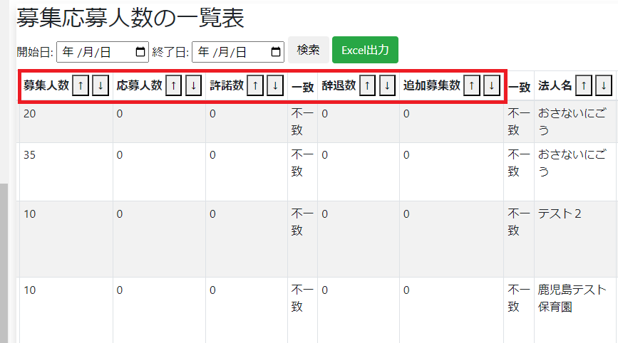

許諾数と応募人数が一致しているかどうか、募集数+追加募集数と許可数が一致しているかどうか

「一致」の列の値で確認することができます。

**許諾数、応募人数、辞退数**

許諾数、応募人数、辞退数の数値をクリックすると、該当登録者名と所属が表示されます。

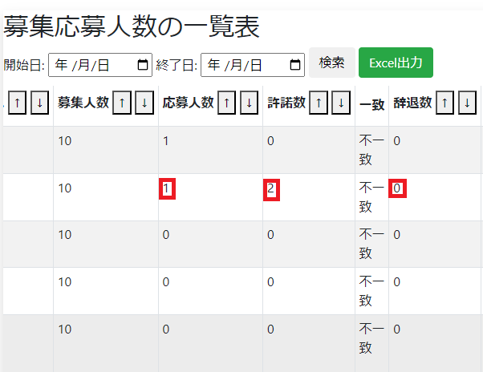

登録者名をクリックすると、登録者の詳細情報が閲覧できます。

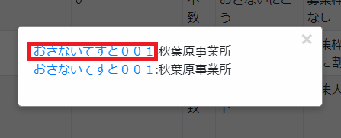

**Excel出力**

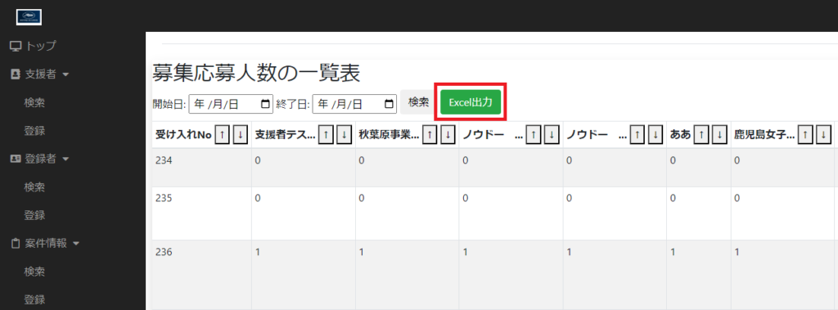

表の上にある「Excel出力」をクリックすると、一覧表をエクセル向け(xls形式)のファイルとしてダウンロードすることができます。

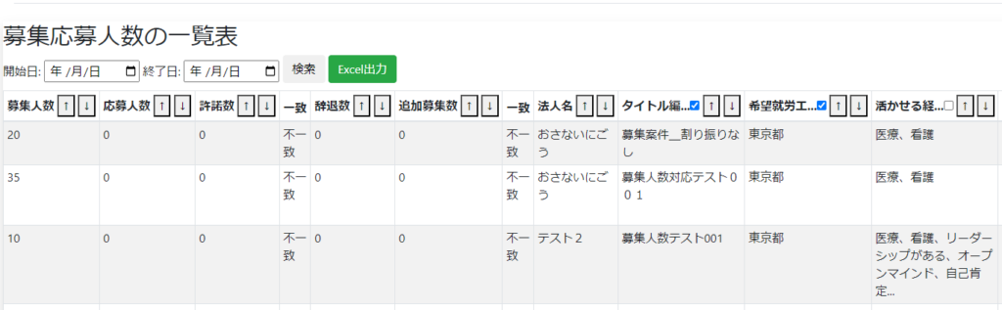

チェックボックスのある列はチェックを入れた列のみダウンロードした表に表示されます。